單位 ：2M3香港通用的貨幣（二）
課題 ：購物樂
學習階段：一

學習目標：
- 能依物件價錢正確地出示所需貨幣。
- 能根據所提供的條件進行購物。

已有知識：
- 能辨認香港的流通貨幣。
- 能讀出及寫出商品的標價牌。
- 能比較貨品的價值。

教學資源：
1. 小膠盆
2. 適量的紙幣及硬幣
3. 工作紙一、二
4. 禮物圖卡（見附頁）
5. 指示卡（見附頁）

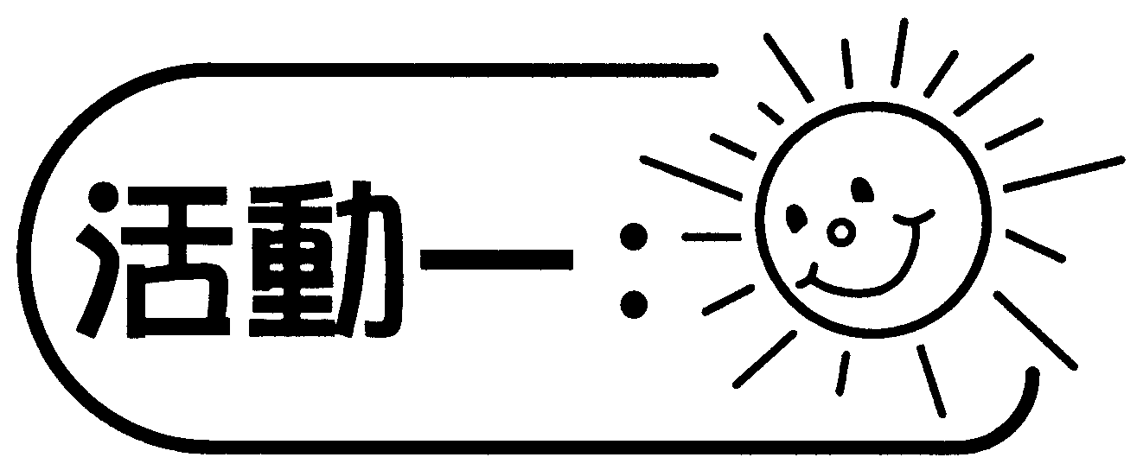
- 學生四至五人一組，每組派發若干紙幣及硬幣。
- 教師展示學生所準備的禮盒及價錢牌，另教師需準備一些較大面額的禮物圖卡，以便在比賽中要求學生購買不同面額的禮物。
- 派發工作紙一，每組比賽以最快及最簡便的方法（準確及不用找贖，紙幣及硬幣的數量要是最小）出示所需的貨幣，並放在小膠盆內交給教師。
- 其他同學填寫工作紙一，教師利用實物投影機展示各組交來的貨幣及與同學討論各組的答案。
- 此比賽可進行多個回合，直至學生熟習以最簡便的方法付款。

討論：
- 怎樣才是最簡便的付款方法呢？
- 如要找贖的話，算是簡便的方法嗎？為什麼？
- 在付款時，你們有何策略選取所需付的貨幣？


買生日禮物
- 教師展示五種不同的禮物及其價錢牌（見附頁甲部）。
- 每組學生派代表抽取信封，並根據信封內的指示（見附頁乙部）進行分組討論。
- 每組學生派代表報告結果，並由其他學生補充別的可行答案／方法。
- 學生完成工作紙二。

討論：
- 在這些禮物中，哪一樣最貴？值多少元？哪一樣最便宜？值多少元？
- （信封A）你們的零用錢足夠買這些禮物嗎？是哪一款？
- （信封B至D）你們會如何選擇禮物？為什麼？
- （信封E）若你們有100元，怎樣才可以買到最多數量的禮物呢？

可培養的主要共通能力：
- 協作能力
- 溝通能力
- 解決問題能力

